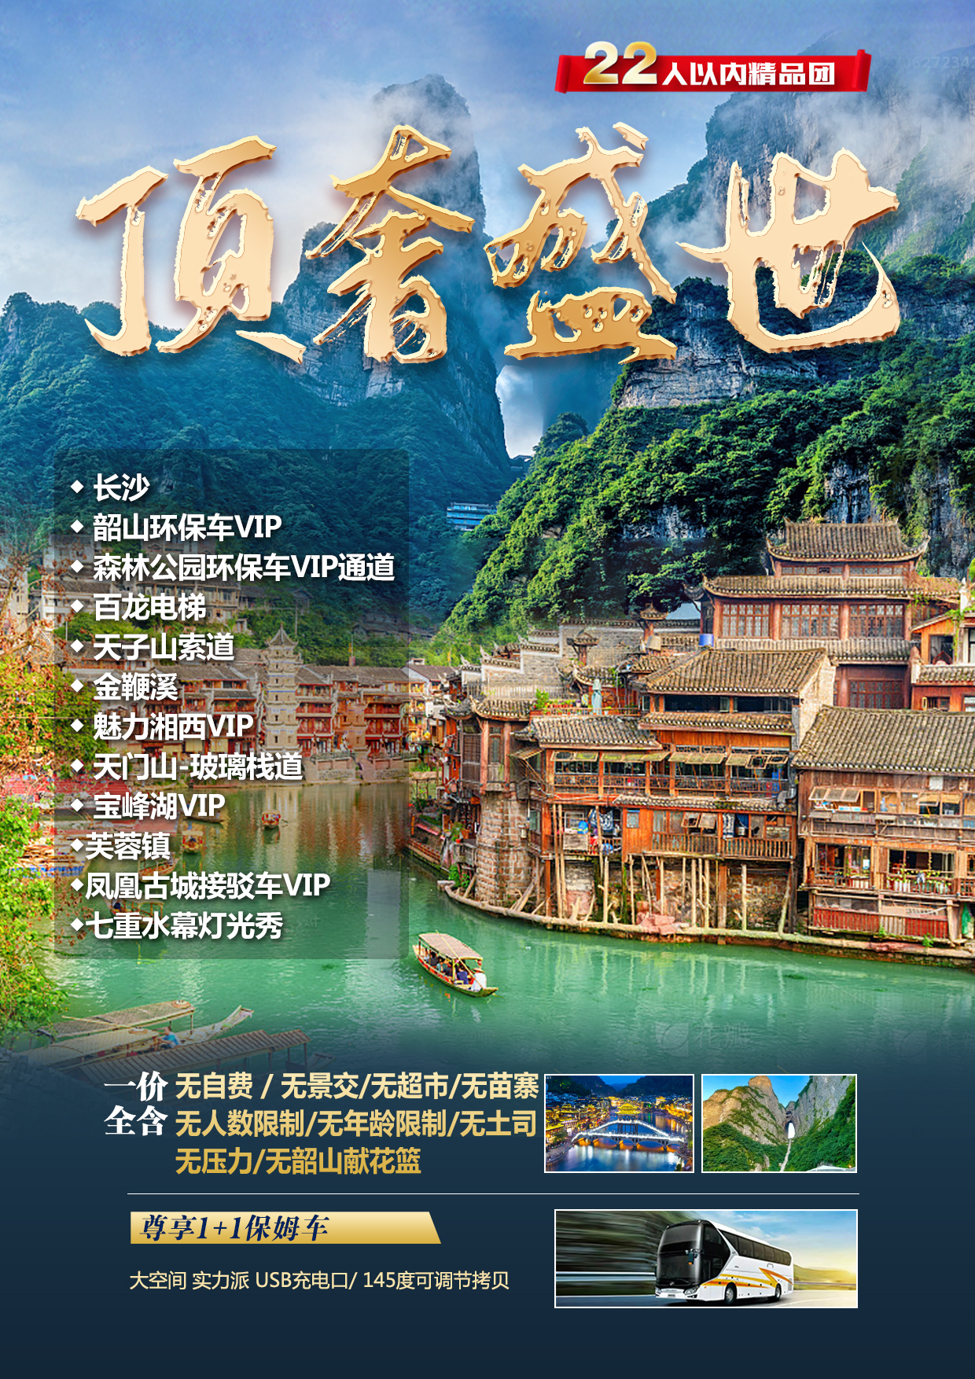
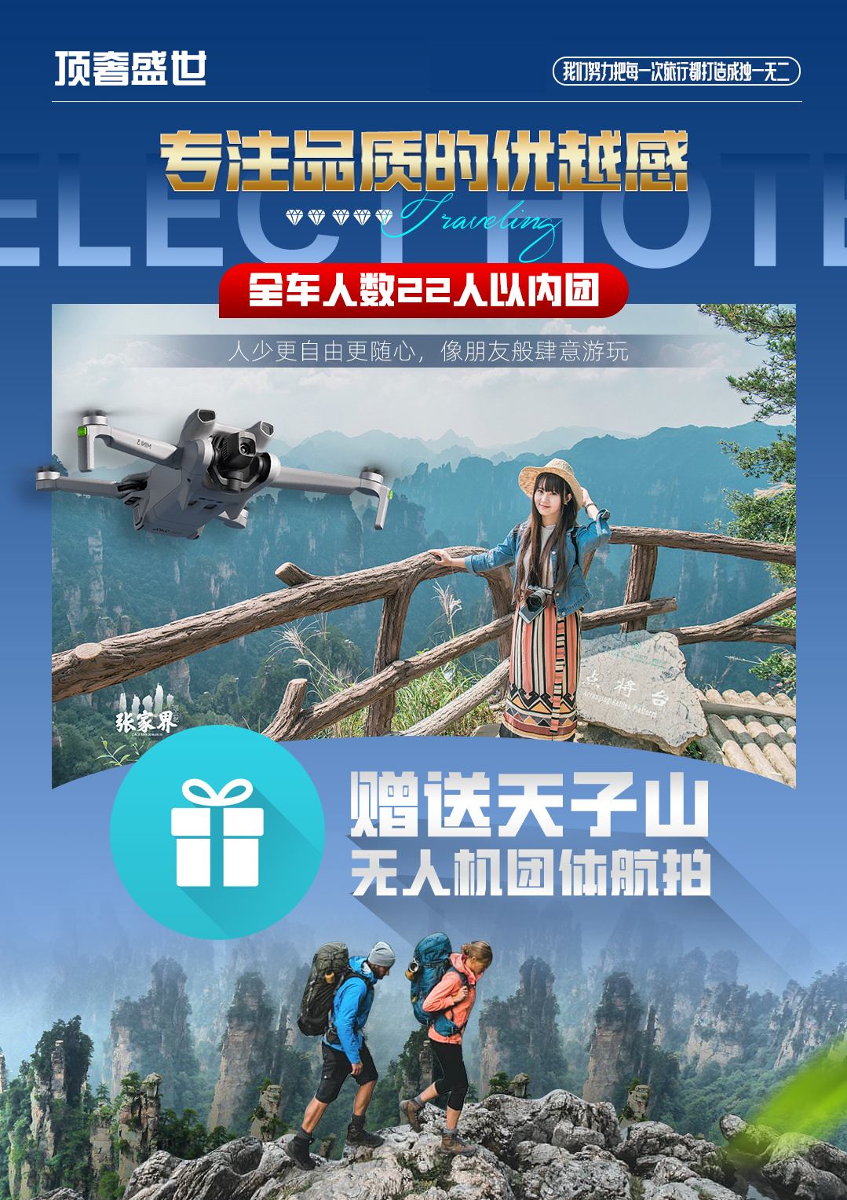

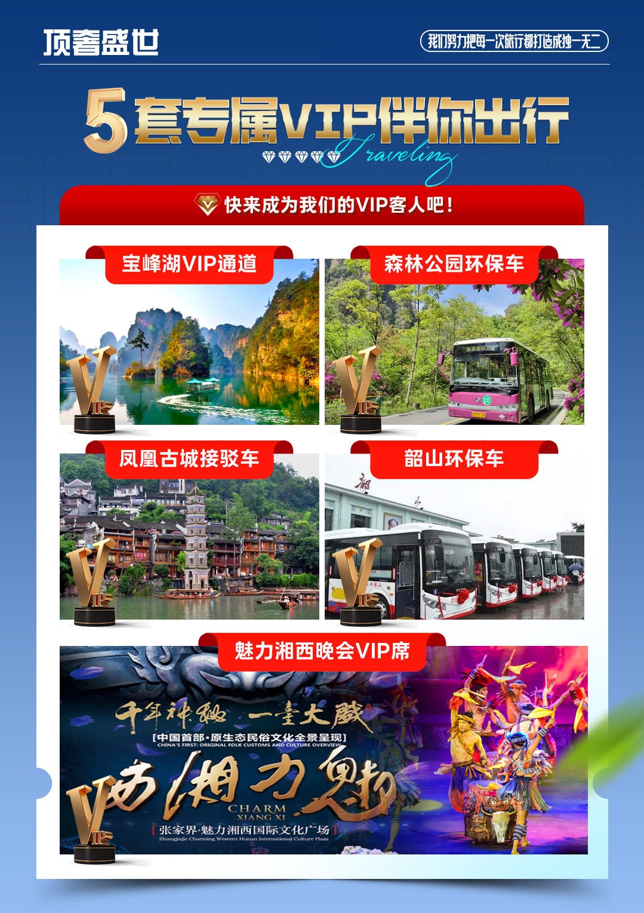
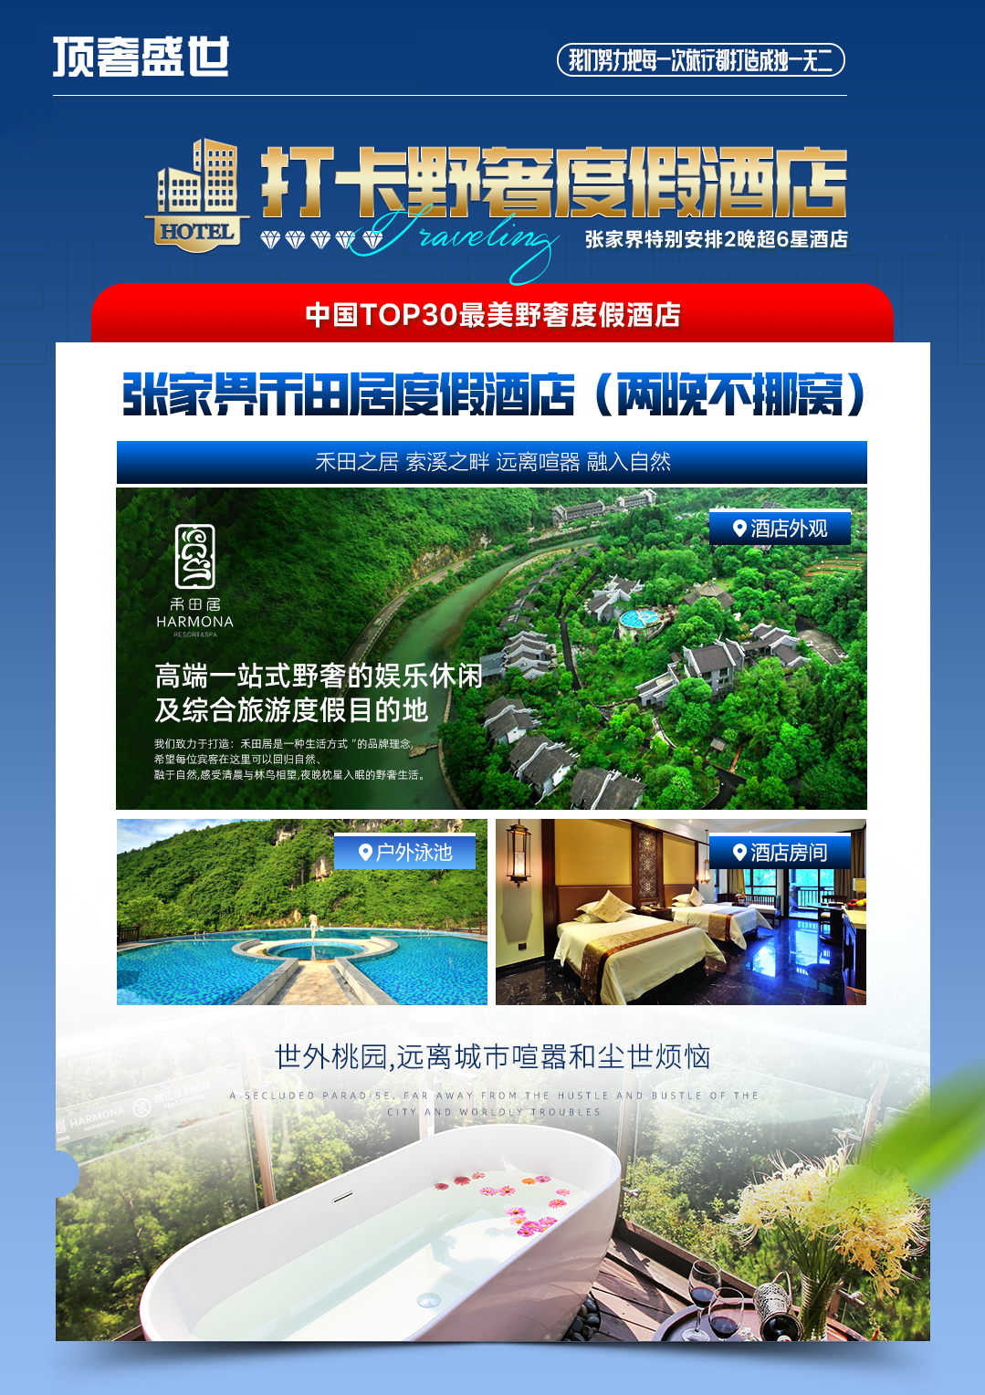
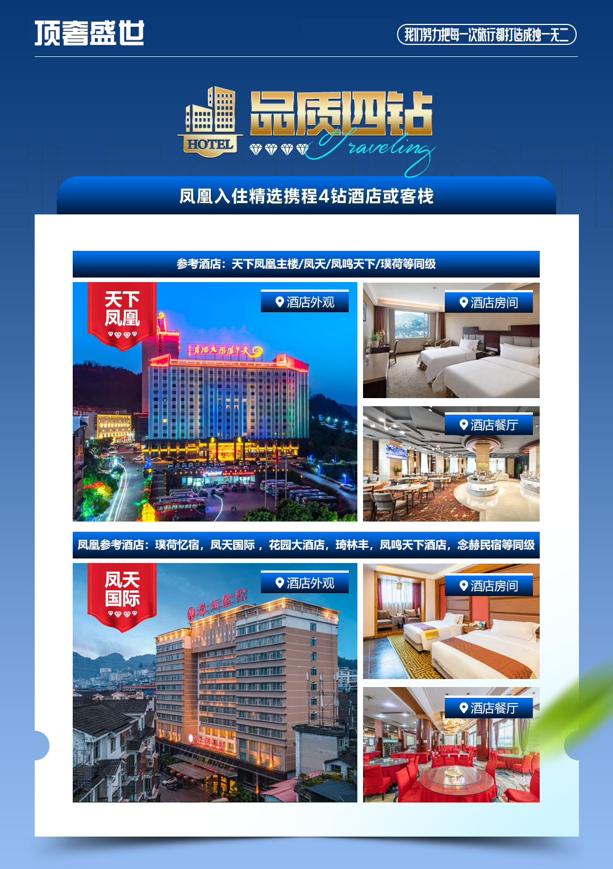
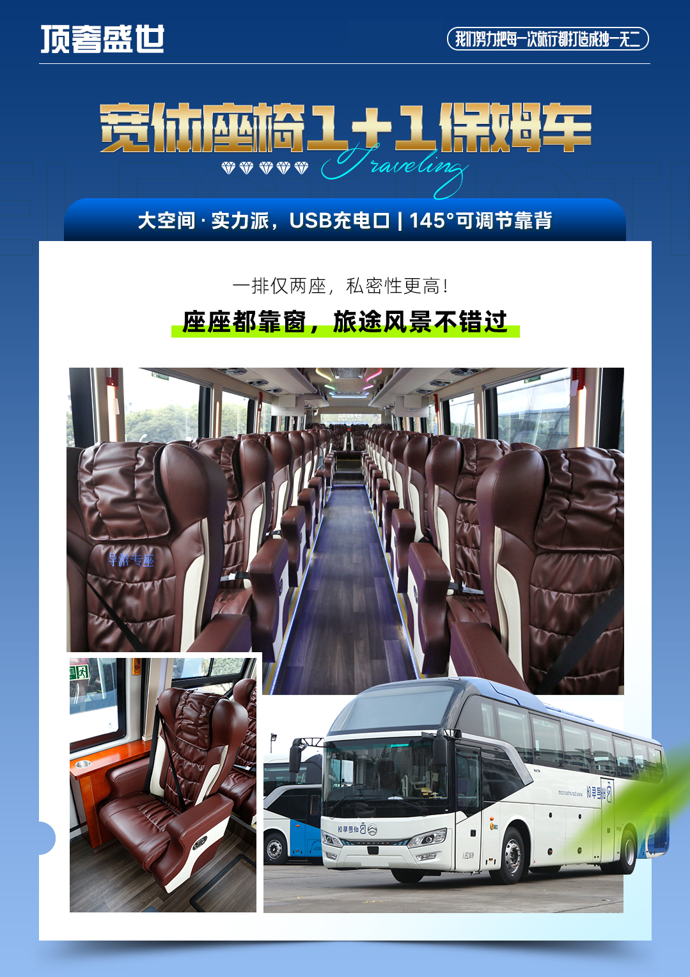
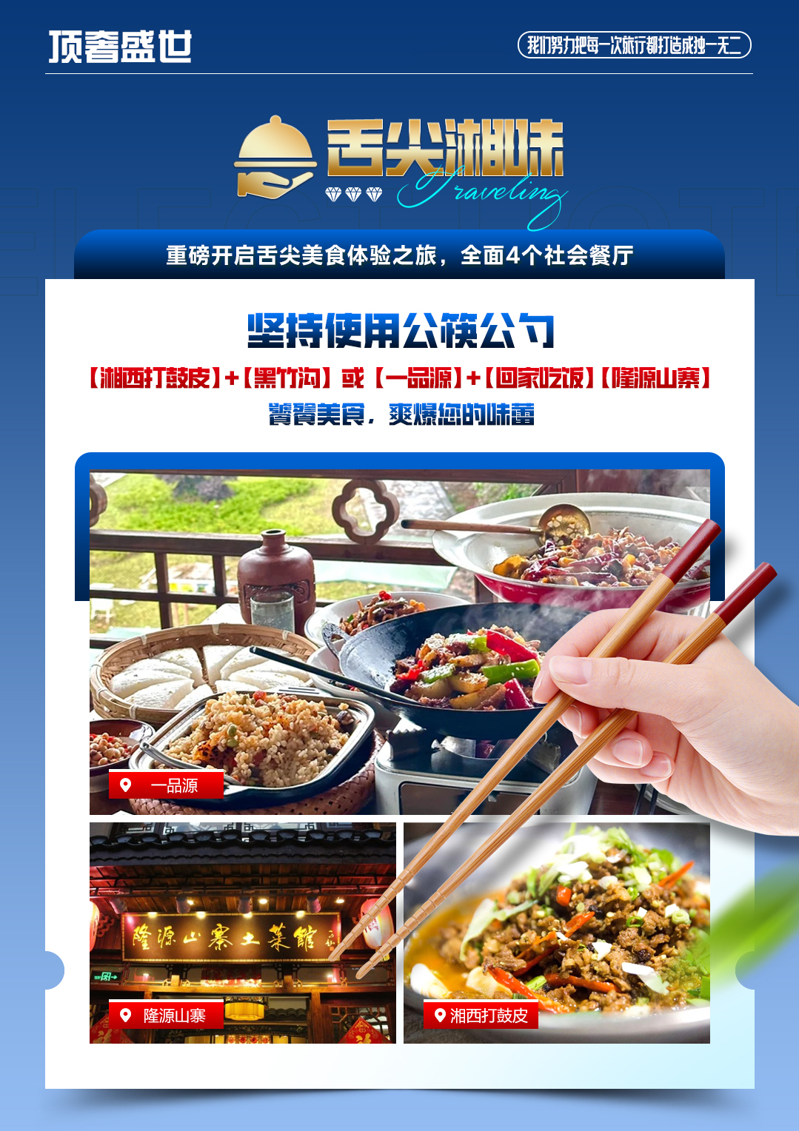
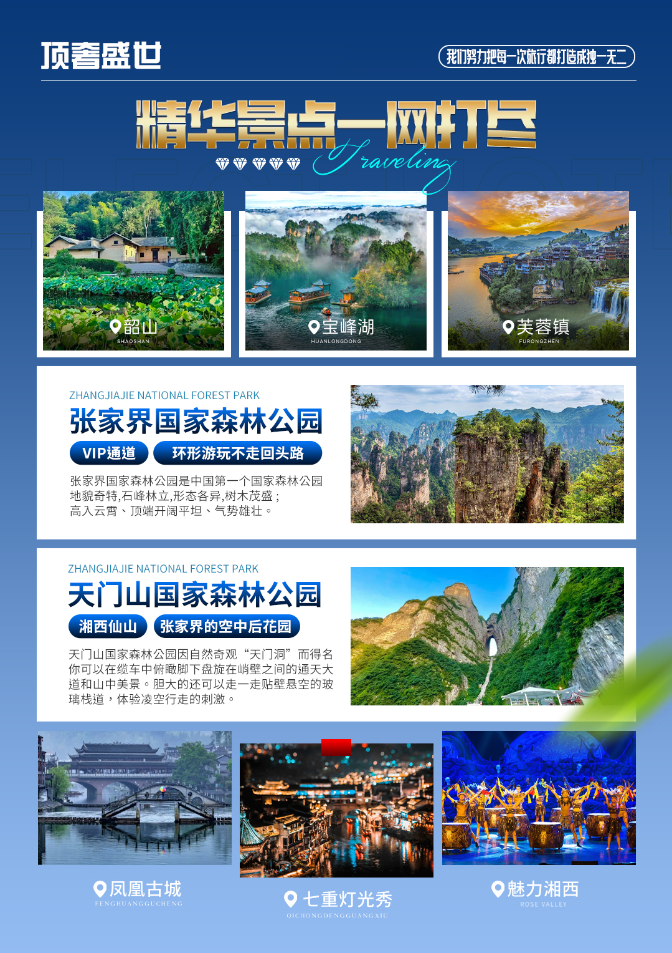
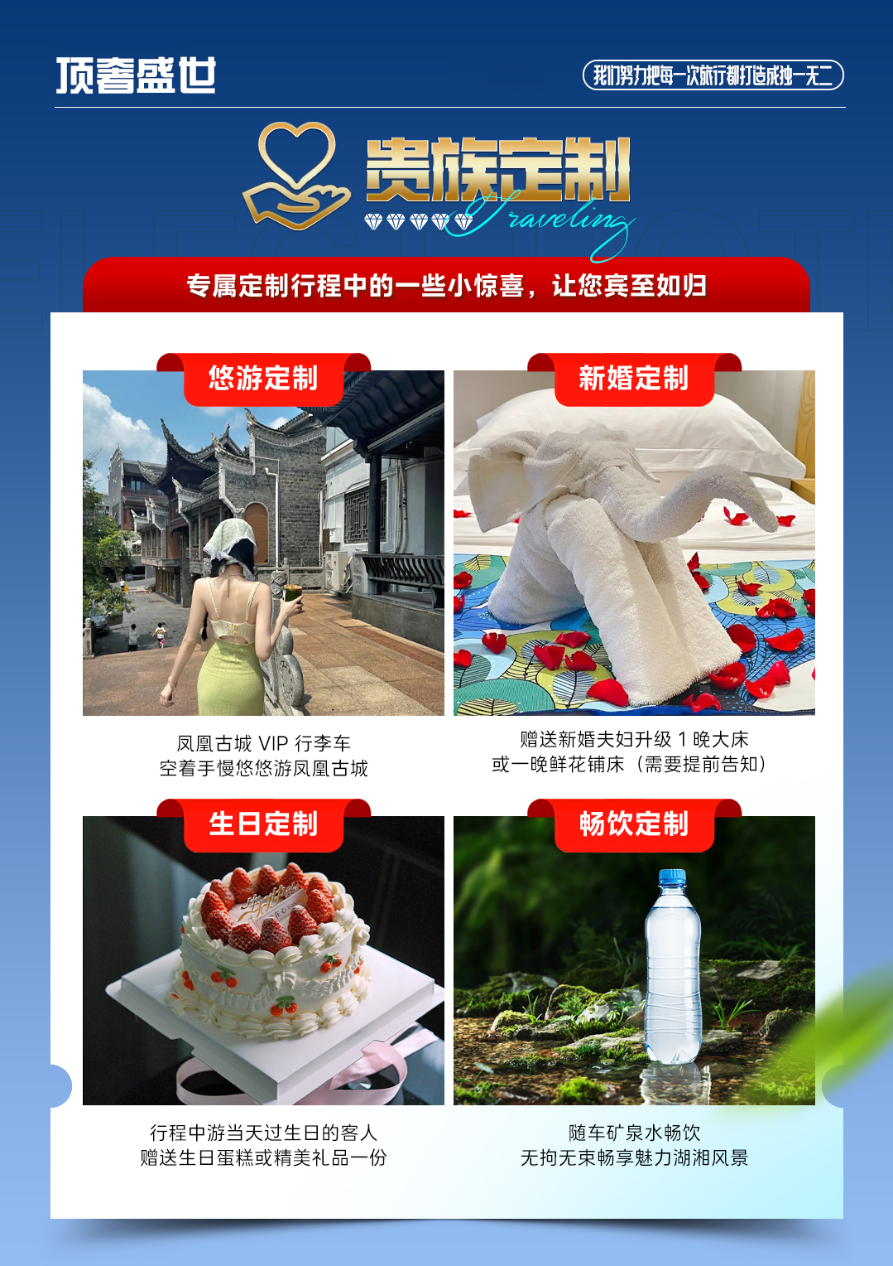
【顶奢盛世】
长沙/韶山/张家界森林公园（袁家界、天子山、金鞭溪）/魅力湘西/天门山（玻璃栈道）/宝峰湖/芙蓉镇/凤凰古城6日游
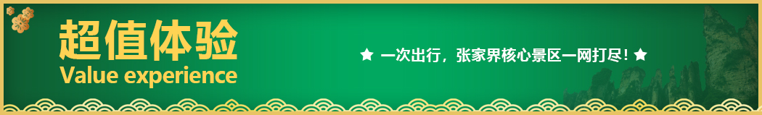

《贵族品质》【专注品质的优越感】 赠送天子山无人机团体航拍
►长沙入住：万家丽/施柏阁/华晨豪生/三景韦尔斯利/神农等同级
张家界特别安排2晚超6星（中国TOP30最美野奢度假酒店）——张家界禾田居度假酒店）两晚不挪窝（如遇大型会议或政府征用则改为：京武帕尔曼或纳百利酒店）
凤凰入住携程4钻酒店或客栈：天下凤凰主楼/凤天/凤鸣天下/璞荷等同级
►张家界段0擦边，连超市、苗寨和土司王府都没有，我们除了玩，还是玩！无超市、无土司、无苗寨、无自费、无韶山献花篮、无年龄限制、无人数限制、无压力
►【专享空间】 全车人数22人以内团（人少更自由更随心，像朋友般肆意游玩）、全新豪华宽体座椅1+1保姆车： 大空间·实力派，USB充电口 | 145°可调节靠背-一排仅两座，私密性更高！
►【饕餮美食】：全程优选本地社会餐厅，坚持使用公筷公勺,尽享贵宾待遇 【湘西打鼓皮】、【黑竹沟】或【一品源】、【回家吃饭】【隆源山寨】全面4个社会餐厅，饕餮美食， 爽爆您的味蕾。
《贵族VIP》【超越认知的专属休闲体验感】
【玩美旅行·精品小团】是我社主打高端产品！有舒适、有环境、有保障、有可口、有性价比、有力度、有五A大牌景区、有网红景区、有旅拍时间只为保证游客在湖南有个愉快的假期！行程可以模仿，品质无法复制！
专属VIP伴你出行：韶山环保车VIP+宝峰湖VIP通道+森林公园环保车VIP通道+凤凰古城接驳车进出城 VIP 通道+魅力湘西VIP席.快来成为我们的VIP客人吧！
《贵族专属》
1、专属管家：贴心的小管家带团 BOS 考核，幽默风趣，耐心解说，贴心细致
2、专属大戏：张家界必看的演出-《张家界魅力湘西VIP座》 张家界演艺唯一荣登央视春节晚会节目
《贵族定制》
定制 1、凤凰古城 VIP 行李车，空着手慢悠悠游凤凰古城
定制 2、赠送新婚夫妇升级 1 晚大床或一晚鲜花铺床（需要提前告知）
定制 3、赠送生日蛋糕或精美礼品一份（行程中有当天过生日的客人）
定制 4、矿泉水畅饮
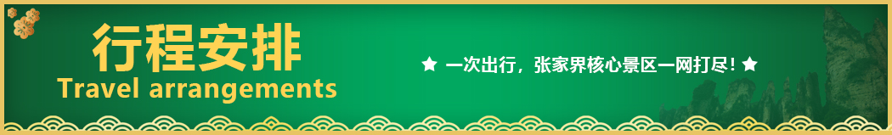
天数 | 行程安排 | 用餐 |  |  | 入住地区
D1 | 出发地长沙 | × | × | × | 长沙
D2 | 长沙韶山张家界魅力湘西晚会VIP座 | √ | √ | √ | 张家界
D3 | 宝峰湖VIP张家界森林公园（深度游环保车VIP）(天子山/袁家界/金鞭溪) | √ | × | √ | 张家界
D4 | 天门山玻璃栈道芙蓉镇凤凰古城(七重水幕灯光秀) | √ | √ | √ | 凤凰
D5 | 凤凰古城环保车VIP长沙 | √ | √ | × | 长沙
D6 | 长沙出发地 | √ | × | × | 温馨的家
备注：行程安排在不减少景点情况下,导游在实际操作中根据情况可以灵活调整行程游览顺序
第一天 出发地→长沙 用餐/自理 住宿/长沙
各起始地乘大交前往长沙， 抵达后，我公司安排专门接机站工作人员接站，送至酒店，并协助您办理相关手续，入住酒店休息。
在时间允许的情况下，推荐大家自行前往：湖南最出名的饮食文化，打卡“茶颜悦色”，“超级文和友”及百年老店“火宫殿”（据今己有一百多年的历史，长沙地区这个百年老店有很多分店，客人可以自由选择）及“玉楼东”（长沙饮食名店），黄兴路商业步行街，各种品牌服饰应有尽有（22：00闭店）、坡子街具有美食一条街的美誉（营业至03：00左右），两条街在同一位置。湖南旅游期间车程较远，行程较为辛苦，若航班抵达时间较晚建议最后回程长沙一晚再安排此类活动。
【温馨提示】：
1、请您报名时留下准确的联系方式，以便接机人员及工作人员可以联系到您。
2、由于长沙黄花机场离市区较远，该旅游产品为全国各地散客拼团，有可能乘坐不同航班抵达长沙，我们需要在长沙机场把来自不同航班的贵宾接入酒店，各个航班到达时间参差不齐，我们会将相邻抵达的客人统一集中接送，旺季可能需要您在机场做片刻的等候。小小不周，敬请谅解！
3、当您入住酒店后要注意休息，做好体力储备，尤其是初到湖南的贵宾，请注意不要剧烈运动和过量饮酒，今天没有安排团体膳食，各位贵宾可自行品尝湖南小吃。
第二天 长沙→韶山→张家界→魅力湘西VIP 用餐/早/中/晚 住宿/张家界
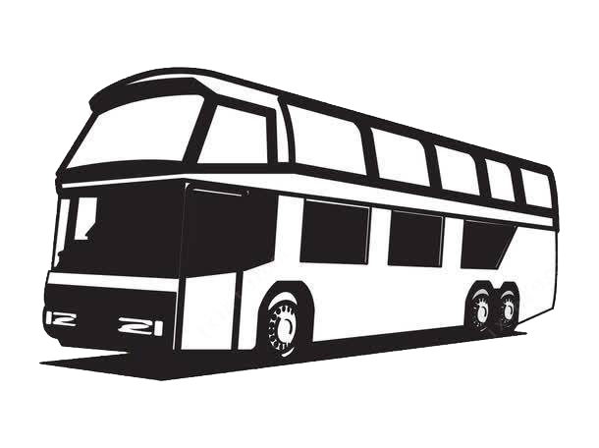
早餐后乘车前往韶山，途中远眺橘子洲头，毛泽东对此情有独钟，年轻时在此游泳，感受水的柔情和水力量的博大；如站在洲头，有乘风破浪之势，毛主席青年时期济世救民的豪情壮志由此勃发。
乘车前往韶山，环保车VIP通道参观【毛主席铜像广场】【毛泽东同志故居】（赠送韶山环保车、本行程不进韶山隐形购物店、铜像店、无韶山献花篮费用）,毛主席的祖居地也是主席青少年时期生活的地方，了解主席的生平事迹，缅怀伟大的毛主席的丰功伟绩。
车乘 3.5 小时左右，抵达张家界入住酒店。
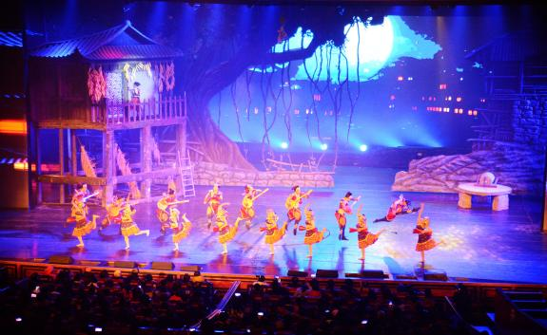
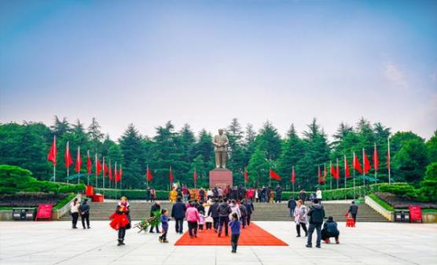
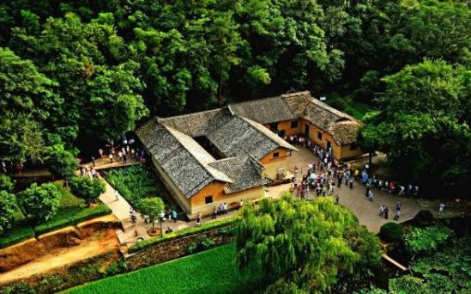
晚上赠送观赏游览：湘西顶级非物质文化演艺经典——【魅力湘西】VIP座（已含门票）：由黄永玉题名，宋祖英、张也、陈思思三位湘籍歌唱家演唱主题歌的大型民俗晚会，总导演冯小刚、音乐总监刘欢、音乐制作捞仔，其原创节目《追爱》荣登2012央视龙年春晚，千年神秘一台戏，揭开湘西神秘的面纱，湘西奇人，湘西狂人，上刀山，下火海零距离与您接触，让您在惊奇、湘西不再神秘！让我们一起穿越时间，探寻湘西故事（魅力湘西VIP已含，因场次原因有权调整千古情VIP，无退费请谅解）

【温馨提示】：
1、今日游览的毛主席故居人流较大，在观赏景区美景拍照留念的同时，请注意跟随景区导游，不要单独行动，避免走丢走散，并注意安全。
2、景区内游客多，较为拥挤，请带有小朋友的游客，照顾好自己的小孩，不要让小朋友随意走动或离开您的视线范围，保证安全。
3、用餐期间请注意保管个人财物安全，请尊重当地民俗及风俗习惯。
4、 各位贵宾旅途正式开始，请涂抹好防晒霜，带好遮阳帽等，并注意安全。
- 宝峰湖VIP→天子山→袁家界→金鞭溪 用餐/早/晚 住宿/张家界
早餐后游览【宝峰湖】（门票已含，赠送VIP通道环保车和游船）：被称为“世界湖泊经典”，2011年被评为中国十大度假休闲湖泊之一，地处张家界武陵源风景名胜区的核心地带，宝峰湖风景区集山水于一体，融民俗风情于一身，尤以奇秀的高峡平湖绝景、“飞流直下三千尺”的宝峰飞瀑闻名中外游客，山歌不断，著名景点有仙女照镜，金蟾含月等景点，融合美好的山水自然风光。
后前往进入【张家界国家森林公园AAAAA】赠送环保车VIP通道,这是我国的第一个国家森林公园，世界自然遗产，世界地质公园，首批国家AAAAA景区，游览【天子山核心景区】（天子山索道单程费用已含）了解张家界地貌构造的由来，解析张家界地貌—石英砂岩矿物的价值，论证张家界大峰林亿万年不倒之奥秘！！其云雾为中外旅游者所赞叹。可游览【贺龙公园】、【西海石林】、【仙女献花】等景点，更有峰林之王的代表—【御笔锋】的雄秀之姿，使人浩叹大自然的鬼斧神工。游览【袁家界核心景区】（百龙电梯单程费用已含）《阿凡达》外景拍摄地——哈利路亚山，抵达潘多拉星球--电影《阿凡达》外景拍摄地——【哈利路亚山】探寻影视阿凡达中群山漂浮、星罗棋布的玄幻莫测世界；云雾缭绕、峰峦叠嶂、气势磅礴，大小景点应接不暇，忘却归路。游览大氧吧广场【每立方厘米空气中含8-10万个负氧离子】，漫步世界上最美的峡谷【金鞭溪精华段】：人沿清溪行，宛如画中游，峰峦幽谷，溪水明净，并重温86版《西游记》。
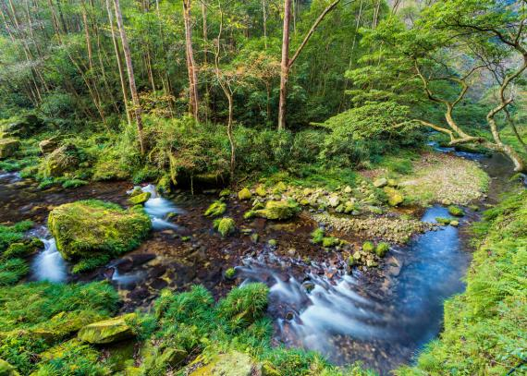
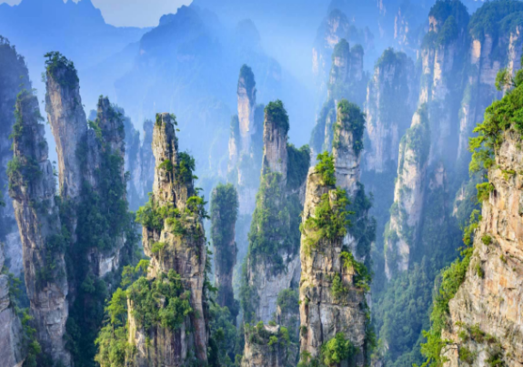
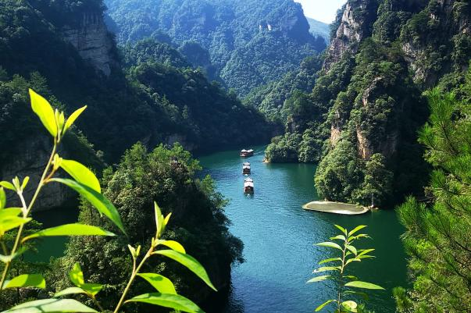

【温馨提示】：
在核心景区，请听从导游人员的安排，切勿做危险动作，或将头部、身体伸出护栏外，以免发生危险，我们的导游人员会安排最漂亮的地点，会给你足够好摄的时间。
- 天门山→芙蓉镇→凤凰古城夜景（七重灯光秀） 用餐/早/中 住宿/张家界
早餐后，BUS游览【天门山国家森林公园AAAAA】（扶梯+鞋套赠送，游览时间约 4 小时）；天门山海拔1518.6 米，是张家界的文化圣地，留有大量赞咏天门山的诗词，更有众多神闻传说，被尊为“张家界之魂”。天门山是国家5A级旅游区，更有着“中国最值得外国人去的 50 个地方、中国最令人向往的地方、湖南新潇湘八景、中国自驾游百强景区、中国网民最关注的十大景区”等多项荣称。【通天大道】扶摇直上九重云霄，沿途可领略天门山的惊险奇崛，荡气回肠，被世人称为“公路奇观，世界高海拔天然穿山溶洞【天门洞】堪称传奇的代表。天门洞悬于海拔 1300 余米的峭壁之上，高 131.5 米，宽 57 米，深 60 米，终年吐云纳雾，震世撼俗。【鬼谷栈道】全线都立于万丈悬崖的中间，全长 1600 米，平均海拔为 1400 米，站在栈道上俯瞰群山，"会当凌绝顶，一览众山小"的感觉油然而生。【天门山*玻璃栈道】是张家界天门山景区继悬于峭壁之上的鬼谷栈道、凭空伸出的玻璃眺望台，绝壁凌空，气势恢弘，令人头晕目眩，有东方“天空之路”的美誉。晴天时，蓝天和白云的倒影铺满了整条栈道，让人在对脚下的透明战战兢兢之余，更乐享于踏云而行的快感；云雾天气，玻璃栈道则在雾中若隐若现，天上人间的美景更是让人惊叹不已。（如遇恶劣天气影响，天门山景区考虑安全因素，部分景点会关闭，以景 区实时公布为准，敬请报名时须知。）
随后前往【网红芙蓉镇】（赠送景区VIP交通工具酉水画廊船票+环保车）——缔造瀑布上的千年古镇瀑布是芙蓉镇的天然美景，古称王村，被称是挂在瀑布上千年土家古镇。八百年土司制度在此开始，在此结束，故称“王村”。历史文化芙蓉镇原为西汉酉阳县治所，因得酉水舟楫之便，上通川黔，下达洞庭，自古为永顺通商口岸，素有“楚蜀通津”之称。享有酉阳雄镇、湘西“四大名镇”、“小南京”之美誉。因谢晋执导，刘晓庆、姜文主演的影片《芙蓉镇》而闻名天下，并更名为“芙蓉镇。挂于瀑布之上的吊脚楼群，感受《芙蓉镇》里唯美的爱情故事。
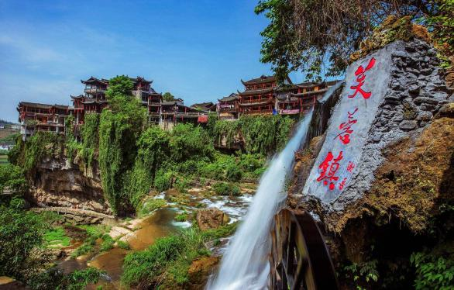
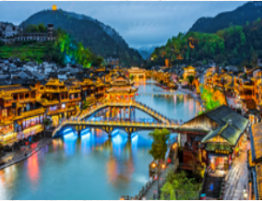
后赴曾被新西兰作家路易艾黎称作中国最美丽的小城---【凤凰古城】（车程约1.5小时，凤凰赠送旅游接驳车进出城VIP通道）。穿上苗族服装，夜游凤凰古城，欣赏沱江两岸醉人夜色——带您穿越千年凤凰的必游景点！【七重灯光秀】--欣赏中国首个以苗族文化为故事线的夜游大作。本项目总投资5000多万，由近300名文旅专家、艺术家、科学家、工程师共同联手打造，以呈现苗族文化为核心，将国画、动漫、真人实拍、电影视听、实景搭建、夜游装置、光影设备等多种表现形式进行巧妙融合，一场光影科技与苗族文化的完美融合（如遇堵车、沱江水位过高或过低，大风暴雨等恶劣天气及特殊原因会停演不能正常观看，赠送项目不看不退，也不做等价交换请谅解）。
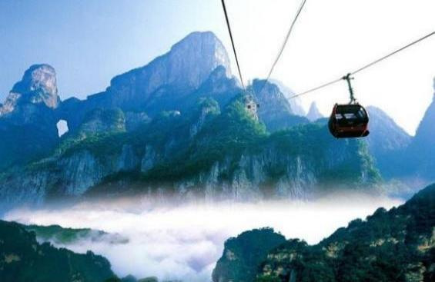

【温馨提示】：
1、游览古城时比较拥挤，游览过程中注意安全，保管好随身财物！
2、根据实际订房情况安排入住。旺季人太多，当天到达凤凰古城时间比较晚，比较辛苦。入住客栈在景区内需步行（10-20分钟）前往客栈，房间数量较少整体条件较一般，凤凰特殊景区。
第五天 凤凰古城→长沙 用餐/早/中 住宿/长沙
早餐后，游览曾被新西兰著名作家路易艾黎称赞为中国最美丽的小城--【凤凰古城】，欣赏凤凰最美的晨景-烟雨凤凰，苗银纯手工锻造技艺，感受清明时期的建筑设施，了解先辈们的文化之精髓，感受朱镕基总理的亲笔题字，在古城内可免费品尝着沁人心脾的苗家姜糖，一种远离尘世的感觉悠然而生；一幅江南水乡的画面便展现于眼前，这一切都使人留连忘返，让您回味无穷……
后BUS赴长沙（约6.5小时左右），抵达后，入住长沙酒店休息！
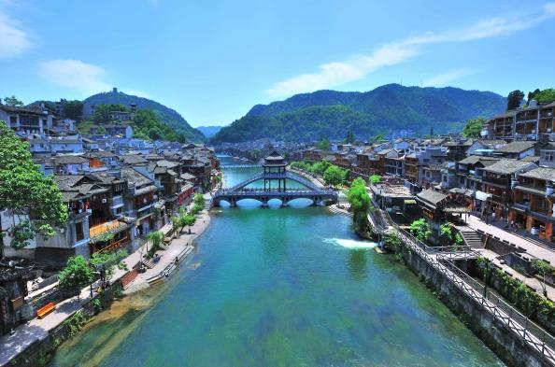
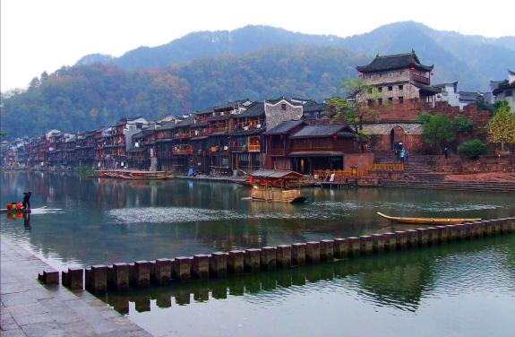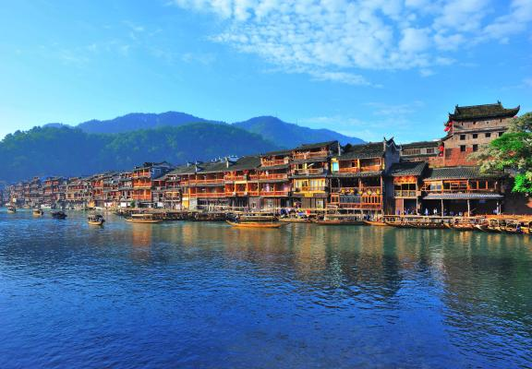
【温馨提示】：
1、今天将离开凤凰古城，退房之前请仔细检查自己的行李物品，避免遗漏。
2、2016年4月10日开始，凤凰古城取消围城强制购票，客人可在古城自由参观
3、凤凰古城为敞开式民用商业区，银饰、牛角梳、蜡染、当地小吃等特色商品导游义务介绍，旅游者购物行为为自主选择，旅行社不接受凤凰区域旅游者购物方面的投诉
第六天 长沙→出发地 用餐/早 住宿/回家
早餐后，飞机时刻晚些的话可自行游览岳麓书院、岳麓山、爱晚亭、天心阁、桔子洲头、杨开慧故居清水塘等景或是自由活动。根据航班时间安排专车送您至机场，乘机返回温馨的家！
【温馨提示】：
1、退房返程前请仔细整理好自己的行李物品，请不要有所遗漏，增加您不必要的麻烦。
2、正常返程的贵宾，返程前自由活动时，请与接送站工作人员联系核对好送机时间，以便我们能顺利将您送至机场。
报名时请如实告知是否为失信人，客人因失信人原因造成的所有损失（机票、车位、导服）由客人自行承担！！
备注：由于客人报名时间及报名方式不同，导致报名价格不同；若客人在旅途中私自比较价格，引起不必要的投诉，我司不予处理并需当场补齐出团前优惠的差额！感谢您的理解与配合！
☆☆接待标准☆☆
1、门票：森林公园、天门山，芙蓉镇，宝峰湖，电梯单程，索道单程，韶山环保车，魅力湘西，凤凰接驳车已含
2、酒店：长沙、张家界五钻，凤凰四钻或特色客栈，豪华型酒店不提供自然单间，产生单房差由客人自理。
3、餐费：全程含5早6正餐，正餐50元/餐/人，十人每桌，九菜一汤，正餐不用不退费亦不作等价交换。
4、交通：豪华VIP座驾（1+1豪华首席保姆车，保证一人一正位）
5、导服：国导证导游服务
6、购物：纯玩团，无超市、无苗寨，无土司城（景区自营商店不属于安排购物店范畴内/不接受因购物引起投诉）
☆☆接待标准☆☆
1、未满20周岁需家长陪同
2、70岁以上老人需年轻家属陪同,75岁以上拒收或另议。
3、同组70岁以上在成人价格基础上加300元/人附加费；散拼同组尽量控制在13人以内。
4、聋哑人士，行动不便者，孕妇，旅游同行及家属（正地接），导游证，记者，回民 ，纯学生，75岁以上拒绝报名（特殊情况另议）
5、14周岁以下只能按照儿童报名，需要什么补什么
6.、如遇特殊原因客人提前离团，则按实际产生结算费用！
☆☆费用标准☆☆
此行程为特惠打包价，所有优惠人群均无退费；老年人、学生参团请带好学生证，老年证，身份证或户口本等相关证件；配合出示证件，无退费。
☆☆参考酒店☆☆
长沙入住：万家丽/施柏阁/华晨豪生/三景韦尔斯利/神农等同级
张家界特别安排2晚超6星（中国TOP30最美野奢度假酒店）——张家界禾田居度假酒店，两晚不挪窝（如遇大型会议或政府征用则改为：纳百利酒店或京武帕尔曼）
凤凰入住携程4钻酒店或客栈：天下凤凰主楼/凤天/凤鸣天下/璞荷等同级
☆☆费用不含☆☆
1、单房差或加床；
2、酒店入住的匙牌押金；
3、自由活动期间的餐食费和交通费；
4、因交通延误、取消等意外事件或战争、罢工、自然灾害等不可抗拒力导致的额外费用；
5、个人费用、包括：酒店内电话、传真、洗熨、收费电视、饮料等费用；洗衣，理发，电话，饮料，烟酒，付费电视，行李搬运等私人费用；签证相关的例如未成年人公证，认证等相关费用；
6、行李物品托管或超重费；
7、旅游意外险：旅游意外伤害保险及航空意外险（建议旅游者购买）；
8、因旅游者违约、自身过错、自身疾病导致的人身财产损失而额外支付的费用。
☆☆注意事项☆☆
1、因人力不可抗拒因素（自然灾害、交通状况、政府行为等）影响行程，我社可以作出行程调整，尽力确保行程的顺利进行。实在导致无法按照约定的计划执行的，因变更而超出的费用由旅游者承担。
2、行程中的车程时间为不堵车情况下的参考时间,不包含景点的游览时间；我社导游有权在不减少景点的情况下自行调整景点游览顺序。
3、投诉以当地接待社旅游意见单为准，请各位游客如实填写，若虚假填写、不填写默认为无接待问题，回程后再行投诉，我社将不予受理。如对我社接待不满意的请在第一时间与我社相关人员联系，方便我社协调处理。
4、请不要将贵重物品、现金、急用药品放在托运行李中，以免丢失。旅游过程中，也请妥善保存。

